Текущий функционал EMR (в части ePrescription). 2015 год.

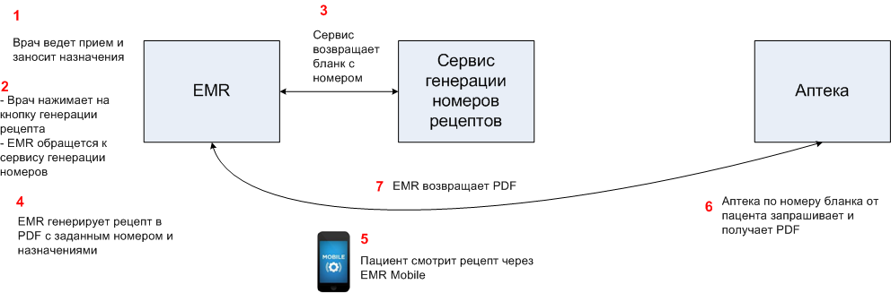

Преимущества в сравнении с бумажными рецептами:
- Доктору не нужно вручную писать назначения на бумажном бланке
- Пациент видит рецепт (в т.ч. его номер) через EMR Mobile
- Аптека может запросить PDF-рецепт из EMR по PatientId и ePrescriptionId (что гарантирует, что рецепт не поддельный).

Следующий шаг в развитии ePrescription – eDispense. 2016 год.
Задача: фиксировать факт отпуска лекарств в аптеке в соответствии с рецептом
Способы решения: Текущий EMR ePrescription for Pharma UI дорабатывается так, чтобы аптекарь мог указать количество отпущенных лекарств.
Система при этом не позволяет аптекарю ввести больше лекарств, чем пациент еще может выкупить, а также фиксирует:
- дату операции
- идентификатор аптеки/аптекаря
- подсчитывает общее количество отпущенных лекарств
Возможные уровни безопасности | Преимущества | Недостатки
Вариант 1: Низкий уровень безопасности  Факт отпуска лекарств и корректность введенных в EMR аптекарем данных никак не подтверждается и не отслеживается. | Простота реализации | Отсутствие юридической значимости информации, введенной в EMR аптекарем
Вариант 2: Средний уровень безопасности  Использовать переменные коды для подтверждения факта и количества выкупленных лекарств:  Код (уникальный номер + опционально количество лекарств) доступен пациенту на мобильном устройстве. Пациент сообщает код аптекарю. Аптекарь вводит код в EMR. EMR проверяет корректность введенного кода. | Использование переменных кодов значительно повышает корректность данных  Средняя трудоемкость по сравнению с вариантом 3 | Отсутствие юридической значимости информации, введенной в EMR аптекарем  Пациент должен иметь при себе мобильный телефон  Средние риски технических сбоев при выкупе лекарств
Вариант 3: Высокий уровень безопасности  Использовать Электронную подпись для фиксации факта выкупа лекарств:  В аптеках внедряется ЭП, рекомендованная Минюстом. Реализуется поддержка данного типа ЭП в EMR.  Факт отпуска лекарств подтверждается ЭП аптекаря и/или пациента. | Юридическая значимость данных | Высокая трудоемкость реализации  Необходимость разворачивания инфраструктуры  Повышенные риски технических сбоев при выкупе лекарств

Примечание: любой из вариантов в рамках пилотного проекта может быть реализован на ограниченном количестве аптек/граждан

